Parrocchia S. Marco

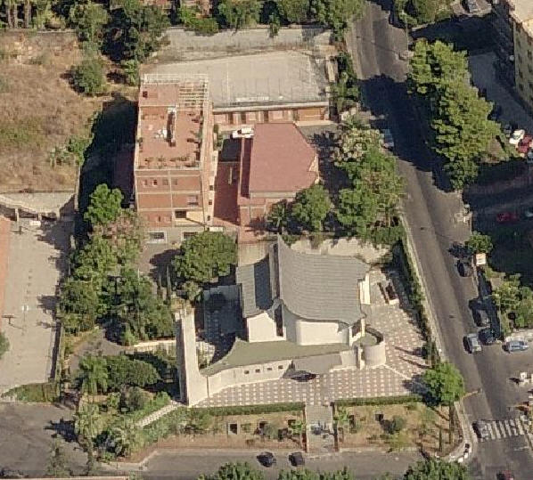
Via Convento del Carmine, 20,
Tremestieri Etneo CT
( ZONA TIVOLI )
Piscina Paguros

